IZVJEŠĆE O RADU UČENIČKE ZADRUGE VRIJEDNE RUKE U ŠKOLSKOJ GODINI 2014./2015
Izrada prigodnih ukrasa za božićni sajam | 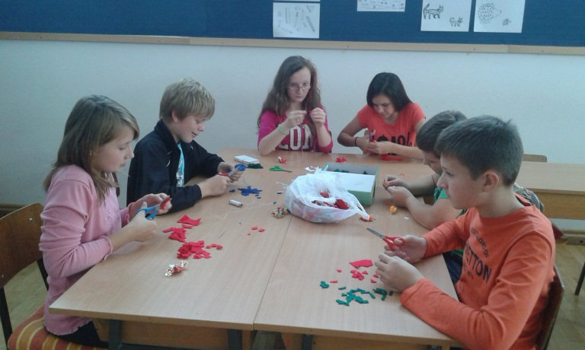  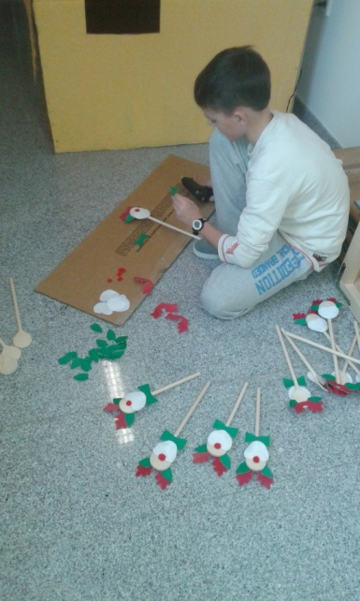  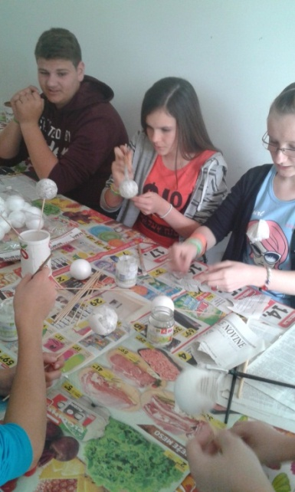
Božićni sajam na priredbi povodom dolaska Sv. Nikole | 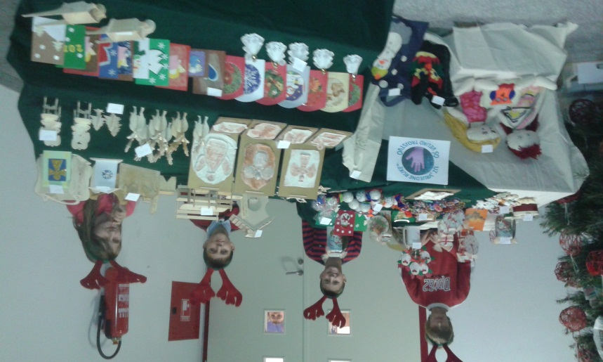
Božićni sajam na Bilogorskoj božićnici | 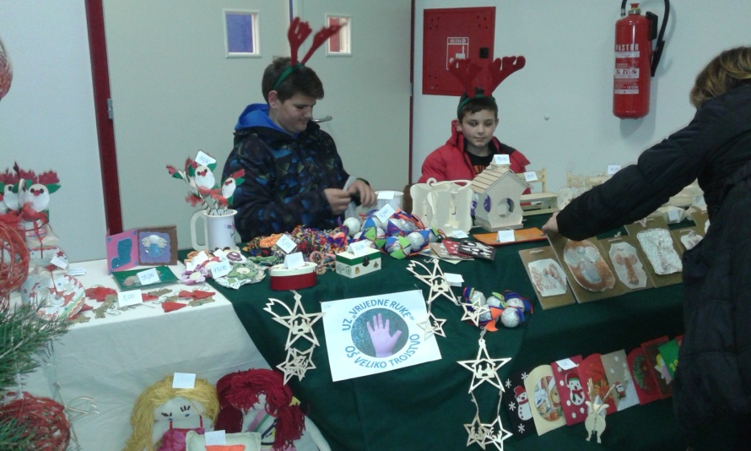
Radionica izrade broševa zajedno s roditeljima i ostalim djelatnicima škole | 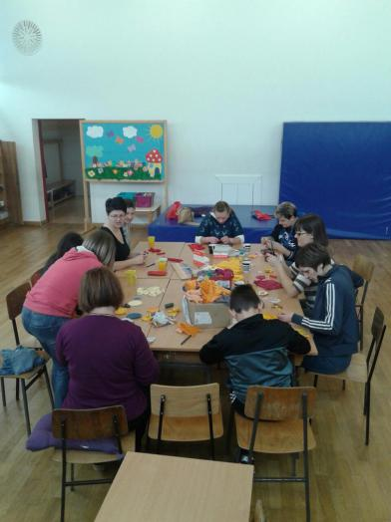  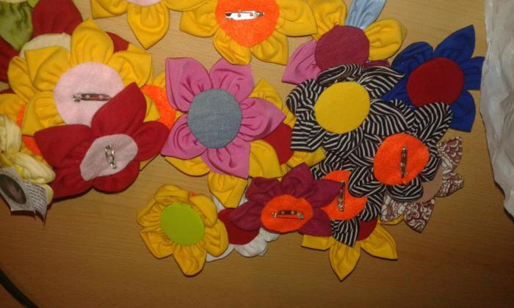
Recikliranje vrećica | 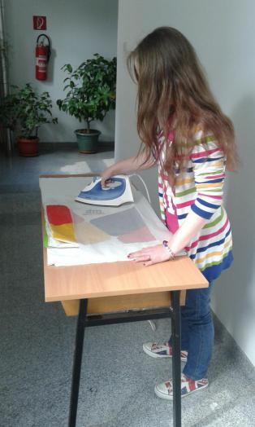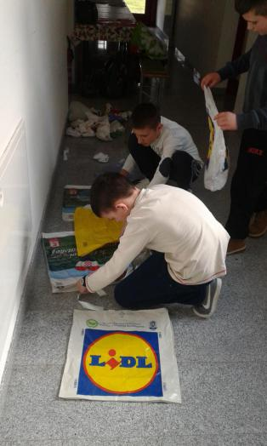  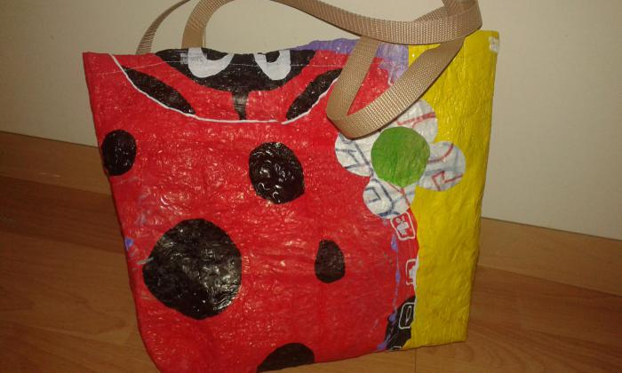
Županijska smotra učeničkih zadruga-Pitomača | 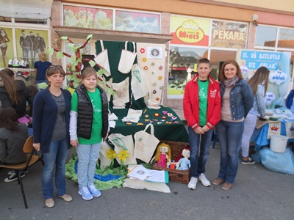  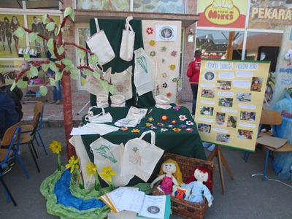
Modna revija povodom Dana škole u recikliranim haljinama i s torbama od domaćeg platna i žutice | 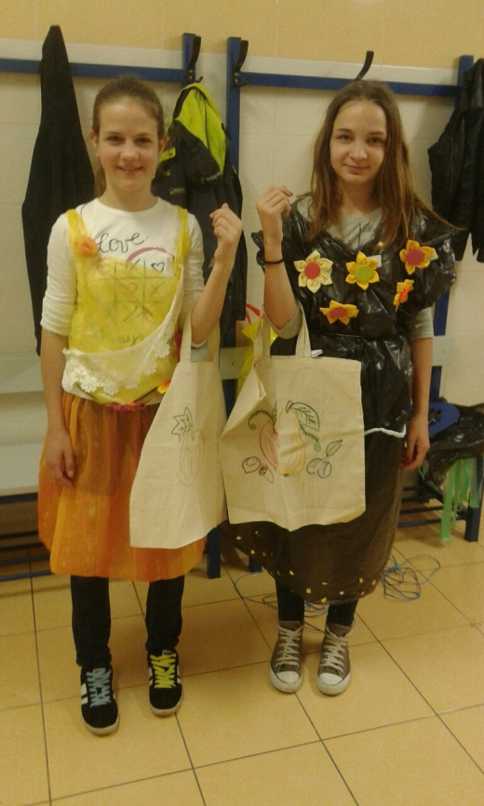

Voditeljica zadruge: učiteljica Sanja Vranješević

